Вчера, 26 ноября, глава управы Теплого Стана Роман Рябченко провел встречу с жителями дома на Ленинском проспекте, д. 131.
27.11.2024
Вчера, 26 ноября, глава управы Теплого Стана Роман Рябченко провел встречу с жителями дома на Ленинском проспекте, д. 131.
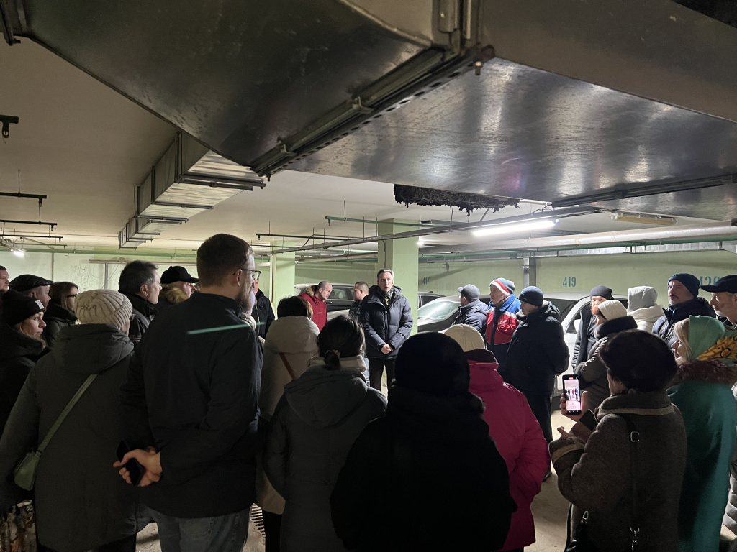
Обсуждались вопросы благоустройства, работы коммунальных служб и безопасности. Роман Геннадьевич ответил на обращения и предложил решения ключевых проблем, подчеркнув важность обратной связи с жителями.

Адрес страницы: http://teplystan.mos.ru/social-services/detail/12688515.html
Управа района Теплый Стан города Москвы

